

HISTORIA DE LOS GRUPOS SUPREMACISTAS BLANCOS EN ESTADOS UNIDOS

*Las ideas supremacistas blancas han perjudicado a individuos y comunidades en Estados Unidos durante siglos.*

La cuestión de la supremacía blanca y el nacionalismo blanco está profundamente arraigada en la creencia de que los cristianos blancos son superiores a los demás y, por tanto, Estados Unidos debería ser una nación sólo para ellos. Estos grupos creen que su raza debe permanecer "pura". Además, su ideología combate activamente a una amplia gama de personas que son diferentes a ellos, incluidos musulmanes, inmigrantes, personas de color, individuos LGBTQ y judíos, por nombrar algunos. Con respecto a los judíos, sin embargo, la ideología es aún más extrema. Los supremacistas blancos ven a los judíos como élites poderosas que controlan el mundo y ayudan a los otros grupos mencionados a ganar poder. La teoría es que estos grupos no podrían obtener el poder por sí mismos, porque son demasiado inferiores para hacerlo; por tanto, los judíos deben estar ayudándoles entre bastidores.

El mito de que los judíos son "titiriteros" y "cerebros", una mentira que se basa en teorías conspirativas, también está presente en la retórica antiisraelí y antisionista que ha sido un potente tropo antisemita durante cientos de años. Este fenómeno se llama "punching up". El "punching up" se distingue del "punching down", que es la visión que los racistas tienen de los grupos que odian, a los que consideran de algún modo inferiores o menos importantes que los cristianos blancos. Sin embargo, según el fenómeno del "puñetazo", los judíos son considerados

simultáneamente como inferior y como enemigo "todopoderoso" y, por tanto, peligroso. Debido a que esta ideología ve a los judíos como peligrosos, la retórica y la violencia contra los judíos no sólo se excusa o justifica, sino que a menudo se fomenta como "decir la verdad al poder".

La Liga Antidifamación (ADL) ha puesto de relieve la alarmante realidad de que los supremacistas blancos han sido responsables de más muertes en los últimos años que cualquier otro tipo de grupo extremista nacional, lo que subraya las consecuencias letales de estas ideologías alimentadas por el odio. La vinculación de las ideologías supremacistas con el antisemitismo y la selección de diversas comunidades como objetivo ponen de manifiesto el amplio alcance de la intolerancia que estas prácticas provocan.

movimientos perpetúan. Hay un espectro de movimientos que caen bajo la bandera de la supremacía blanca. Entre ellos se encuentran el Ku Klux Klan, grupos neoconfederados, neonazis, racistas skinhead y de identidad cristiana. Todos estos grupos representan una amenaza polifacética que se manifiesta tanto en la violencia física como en la propagación del odio en Internet.

¿CÓMO ENCAJA EL ANTISEMITISMO?

El antisemitismo es un pilar fundamental de la ideología supremacista blanca. Los judíos son vistos como los cerebros detrás de una supuesta conspiración global dirigida a la subyugación o erradicación de la "raza blanca". Esta demonización de los judíos como orquestadores del control mundial es una poderosa teoría de la conspiración. Se alimenta de la narrativa más amplia de la supremacía blanca que considera cualquier desafío a la dominación social y política blanca como una amenaza, y justifica la violencia y el terror para contrarrestar cualquier desafío de este tipo.

¿CÓMO INFLUYE LA RAZA EN ESTA IDEOLOGÍA?

Los supremacistas blancos tienen una visión estrecha de lo que se considera "blanco". En Estados Unidos, esto suele significar personas con raíces europeas que no son judías. Algunos utilizan

viejas categorías raciales del siglo XIX para decidirlo.

Sus ideas sobre la raza proceden de creencias anticuadas y desacreditadas y de la misma pseudociencia racial popular en los años 30, según la cual las personas pueden clasificarse en razas en función de su biología o su aspecto. Consideran la raza como una escalera

con diferentes grupos ordenados de arriba a abajo. Esta teoría fue una piedra angular de la ideología racial nazi y fue popular en el sur Jim Crow de Estados Unidos.

Irónicamente, a menudo se percibe a los judíos como blancos. Sin embargo, dentro de la retorcida lógica de la supremacía blanca, los judíos amenazan la pureza y el dominio de la "raza blanca".

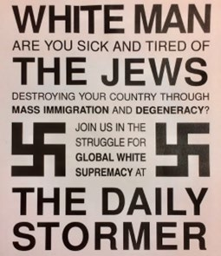

The Daily Stormer es un sitio web neonazi de extrema derecha compuesto por artículos extravagantes, teorías de la conspiración y tablones de anuncios que a menudo difunden mitos antisemitas.

y propaganda supremacista blanca.

¿CÓMO EVOLUCIONÓ LA SUPREMACÍA BLANCA EN ESTADOS UNIDOS?

La historia y la evolución de la supremacía blanca en Estados Unidos, desde sus contradicciones fundacionales hasta sus manifestaciones contemporáneas, ilustran una nación que sigue luchando con sus ideales frente a la realidad de las divisiones raciales y étnicas. La vinculación de las ideologías supremacistas con el antisemitismo y la selección de diversas comunidades como objetivo ponen de manifiesto el amplio alcance de la intolerancia que perpetúan estos movimientos.

* El Ku Klux Klan (Klan) se originó tras la Guerra Civil, entre las ruinas de la Confederación, con la intención de restablecer la dominación blanca bajo el pretexto de restaurar la ley y el orden. Esta primera iteración disminuyó a finales del siglo XIX, pero experimentó un renacimiento en 1915, espoleada por la película "El nacimiento de una nación". Esta película de propaganda ha sido calificada como "la

película censurablemente racista de la historia de Hollywood", que presenta a los personajes negros como infrahumanos y sexualmente agresivos, mientras que los del Ku Klux Klan son los héroes que preservan los valores estadounidenses. La película fue proyectada en la Casa Blanca el 18 de febrero de 1915 por el entonces Presidente Woodrow Wilson.

* Tras la sentencia y posterior aplicación de la decisión del Tribunal Supremo en el asunto Brown

v. Board of Education (1954), que ordenó la integración de las escuelas que hasta entonces habían estado segregadas por colores, Estados Unidos fue testigo de un fuerte impulso a favor de una clara desegregación racial. Esto condujo a lo que se conoce como la época de la "resistencia masiva", en la que los gobiernos locales cerraron escuelas para impedir la segregación. Este periodo fue un cruce en el que los símbolos tradicionales del Ku Klux Klan y proconfederados se fusionaron con una forma más pulida de racismo centrado en los derechos de propiedad, las zonas escolares y los entresijos de la política urbana.

* La larga historia de la supremacía blanca, puesta de relieve por la manifestación Unite the Right de supremacistas blancos en Charlottesville que condujo al asesinato de Heather Heyer, muestra prejuicios profundamente arraigados entrelazados con diversas formas de fanatismo. La animadversión histórica del Ku Klux Klan hacia judíos, católicos y afroamericanos sentó las primeras bases. Esta situación se ha visto agravada por una persistente corriente de antisemitismo, amplificada por grupos neonazis inspirados en ideologías extranjeras.

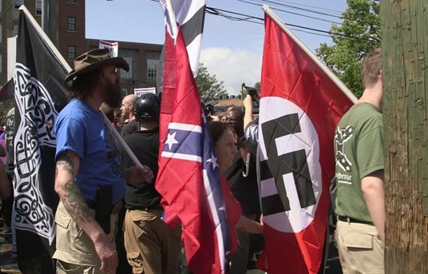

Supremacistas blancos portan banderas confederadas y nazis durante la manifestación Unite the Right en Charlottesville, Virginia, el 12 de agosto de 2017, Sipa vía AP Images.

Fuentes

Comité Judío Americano. (2022, 17 de mayo). *Teoría del Gran Reemplazo: Esto es lo que los judíos necesitan saber sobre la supremacía blanca* . <https://www.ajc.org/news/great-replacement-theory-heres-what-jews-need-to-know-about-white-supremacy>

Liga Antidifamación. *El antisemitismo en la historia de Estados Unidos*. Antisemitismo al descubierto. [https://antisemitism.adl.org/an-](https://antisemitism.adl.org/antisemitism-in-american-history/) [tisemitism-in-american-history](https://antisemitism.adl.org/antisemitism-in-american-history/)

Liga Antidifamación. *Mito: Los judíos tienen demasiado poder*. El antisemitismo al descubierto. <https://antisemitism.adl.org/power/>